课题申报通知

市属高校科研处、直属中小学校、幼儿园：
武汉市教育科学“十二五”规划课题申报即将全面展开，从本年度起武汉市教育科学规划申报课题全部采取网上申报，网上评审，下载、申报系统为“武汉教育科研信息化平台”（网址：htt://jyky.whjy.net)。系统开放时间：2012年3月5日至2012年5月22日。

请老师们按时注册，并进行课题申报研究工作。

二○一二年二月二十七日

附件：1.市直属、市属高校课题负责人注册及申报流程

附件1：
市直属/市所属高校课题负责人
注册简易流程
- 第一步： 进入jyky.whjy.net 武汉教育科研信息化平台，点击【注册】。

- 第二步： 进入注册界面，选中【课题负责人】，再填写注册信息。
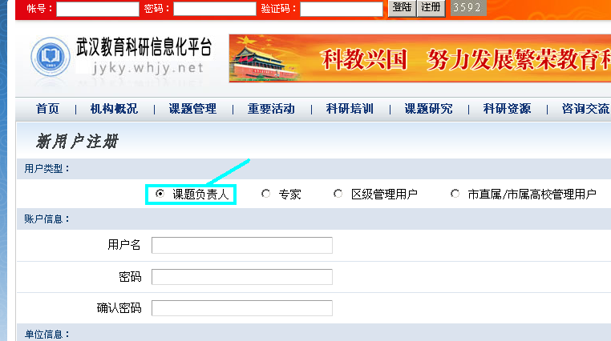
- 第三步： 填写“单位信息”时，需要注意三点：第一在【科研所属区】选中【武汉市教育局（市直属/市属高校）】; 第二在【是否市直属/市属高校单位】前打勾; 第三在【科研归属单位】选中本单位，例如选中【武汉市教育科学研究院】; （没有组织机构代码的一律不填）
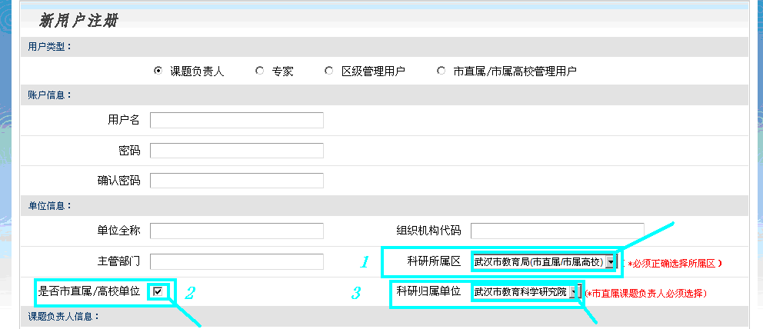
- 第四步： 依据提示信息填写完成后，点击【完成注册】。等待单位管理员审核。
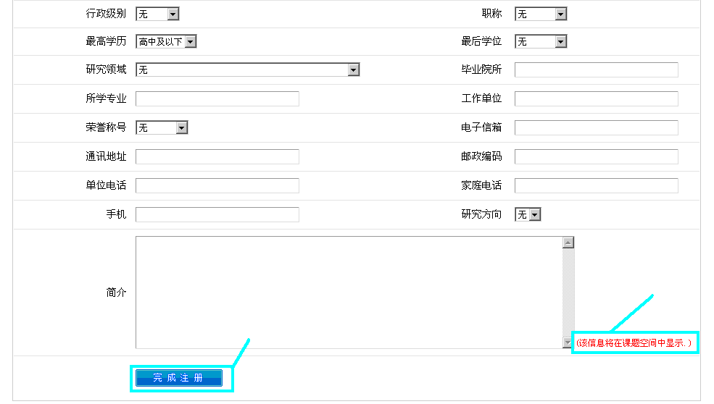
市直属/市所属高校课题负责人
课题申报简易流程
（1）第一步：登录 http://jyky.whjy.net/CubeWHEDU/login.html 进入平台，点击【课题申报】,在左侧课题申报栏中点击【查阅课题指南】,查阅课题信息。
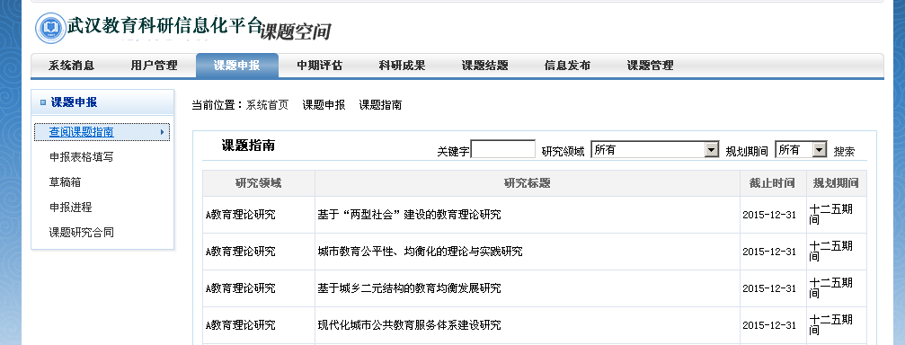
（2）第二步：点击【申报表格填写】,进入申报填写界面。
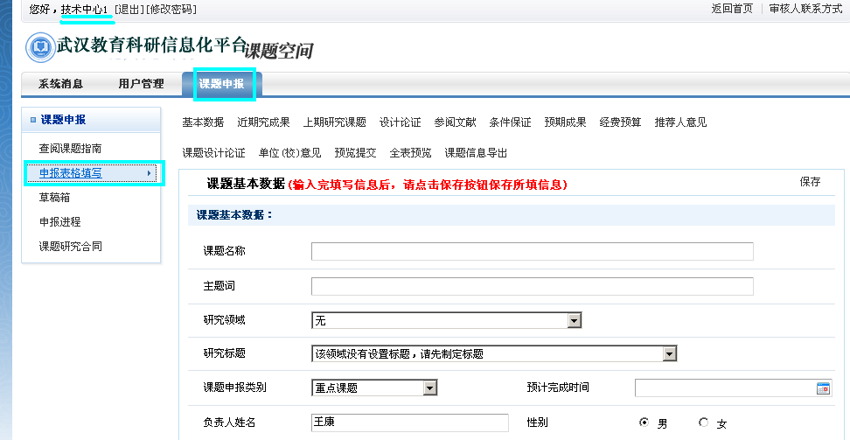
（3）点击【基本数据】,填写未填写的课题基本数据，完成后保存。
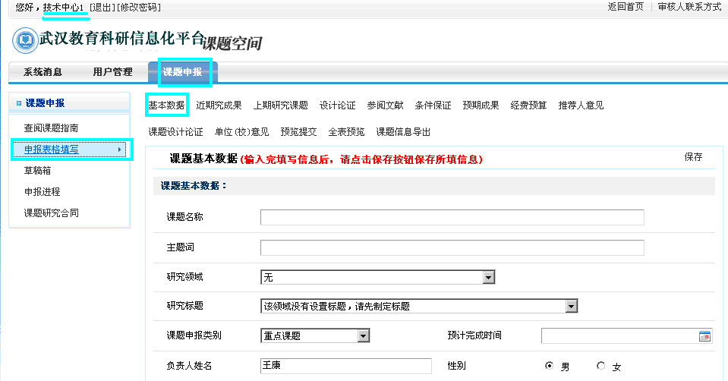【注意：填写项的前面或后面都有提示信息，请认真参看提示信息填写】

（4）点击【近期研究成果】,点击【增加】，在弹出的页面中填写研究成果，填写完成后点击【增加】即可。
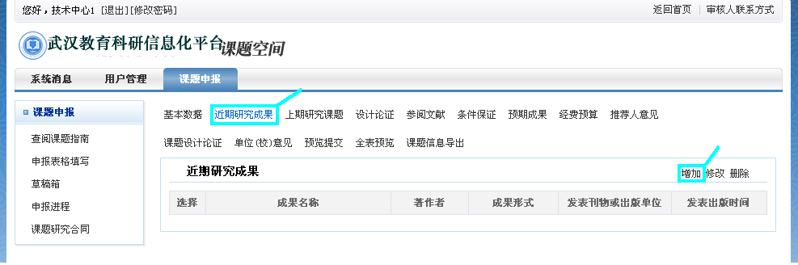
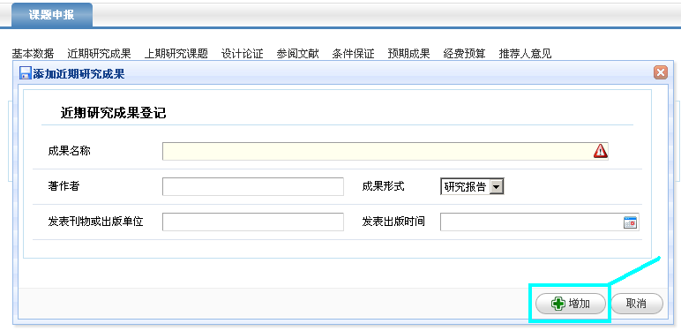
（5）点击【上期研究课题】，增加操作同（3）。
点击【设计论证】，填写完成后保存。
点击【参阅文献】，增加操作同上。
依次点击【条件保证】，【预期成果】，【经费预算】，【推荐人意见】，填写完成后保存。
点击【课题设计论证】，填写完成后保存。（注意：请认真填写，该表供专家评审使用）
点击【单位意见】，填写完成后保存。
（6）第六步为止，课题申报信息填写完成，可以点击【预览提交】或者【全表浏览】查看课题内容。
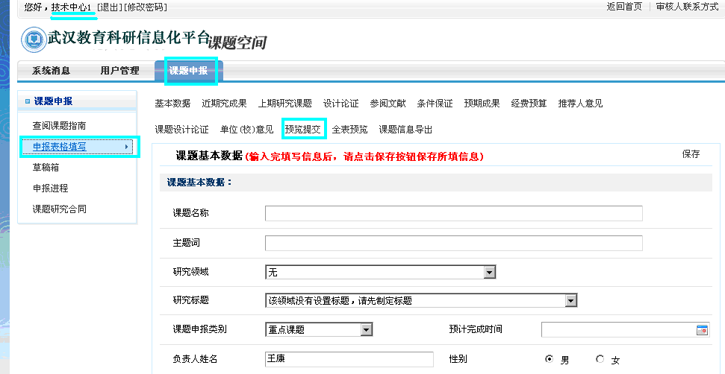
在浏览界面，可以点击【导出】下载课题内容，进行检查。
检查课题内容基本无误后，可以点击【提交】，提交课题申请，这样整个申报过程完成，等待区市审核。若需要修改某项课题内容，点击【退出】后，再点击相应的项进行修改。
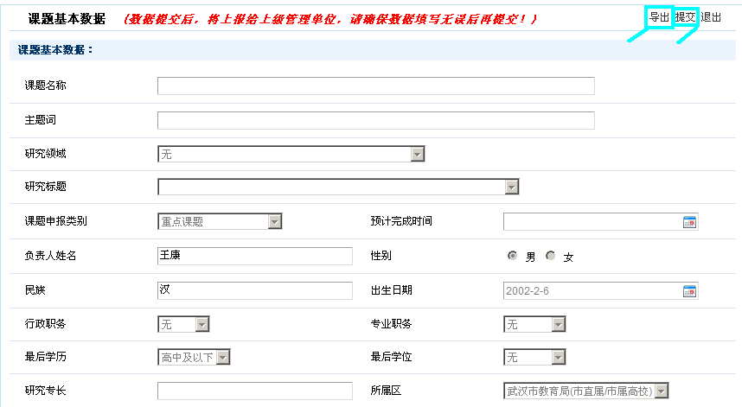
（7）课题申请提交后，可点击【申报进程】查询课题申报进程。
还可点击【申报表格填写】，再点击【课题信息导出】下载课题。
